CURRICULUM PROFISSIONAL
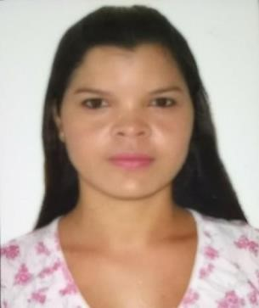
Nome: Márcia Priscila Sampaio Santana
Endereço: Avenida José Scarpel 1800
Bairro: Parque Nova Esperança
Cidade: São José dos Campos - SP
Idade: 32 anos
Estado Civil: Solteira
Telefone: (12) 99753-9867
E-mail: marcia.priscillinha@gmail.com

Objetivo
• Vendedora

Perfil Profissional

- Conhecimento Informática: Pacote Office (Word/ Excel) e digitação.
- Estabilidade emocional, raciocínio rápido, responsabilidade, boa dicção.

Escolaridade
Ensino médio completo

Cursos de Aperfeiçoamento

- Windows/Word/Excel
- Finanças Administrativo (SOS computadores)
- Assistente Administrativo (Primer cursos)

Experiência Profissional

- Almaviva do Brasil
Cargo: Representante de atendimento (Setor - Cobrança)
Principais atividades: Operadora de telemarketing / Acordo e negociação de débitos / Envio de boleto e 2° via de fatura / Baixa de pagamento / Alteração de planos / Experiência com planilhas e monitoria de qualidade.

- Pax União
Cargo: Auxiliar de Escritório
Principais atividades: Vendas de planos / Acordo e negociação de débitos / Alteração de planos / Fechamento de caixa / Relatório mensal e anual de entrada e saída de caixa / Cadastro de vendas .

- Rm Comercial (Bella Ótica)
Cargo:Vendedora
Principais atividades: Vendas (Ótica e jóias), experiência com caixa e crediário. Possuo treinamento Friedman, tenho certificação de embaixadora das lentes zeiss.

